**Техническое задание**

**на разработку программы «Планировщик выполнения заказов для производственных систем»**

Оглавление

1.Общие сведения 2

2.Назначение и цели создания системы 3

3.Требования к системе 3

4.Условия эксплуатации 5

5. Требования к программной документации 7

5. Технико-экономические показатели 7

7. Стадии и этапы разработки 7

8. Порядок контроля и приемки 8

Приложение 1 9

Приложение 2 9

# 1.Общие сведения

1.1.Наименование программного комплекса

**Полное наименование системы**: «Планировщик выполнения заказов для производственных систем»

1.2.Наименование Разработчиков и Заказчика работ

**Разработчики:**

Разработчик 1, контакты

….

**Заказчик:**

Заказчик, контакты: ….

1.3.Основания на проведение работ

Основанием для проведения работ является задание на учебный проект по дисциплине «ИТвОПР» для студентов группы М-08-17(2)

1.4.Сроки начала и окончания работ

Дата начала работ:01.09.2016

Дата окончания работ:31.12.2016

# 2.Назначение и цели создания системы

2.1.Область применения

Планирование работы на производстве - это процесс разработки и последующего контроля за ходом реализации плана создания, развития и функционирования предприятия. Применяя систему «Планировщик расписания» можно сформировать сбалансированную производственную программу, которая позволит принять решение об оптимальном использовании имеющихся мощностей.

2.2.Назначение и область применения

Система предназначена для планирования выполнения заказов для производственных систем, а именно для построения оптимального расписания работы оборудований (станков) для выполнения некоторого заказа:

* Составление расписания работы оборудований на основе имеющегося календаря
* Проверка составленного расписания на наличие ошибок
* Визуализация производственного процесса в виде диаграммы Ганта

2.3.Цели создания системы

Основными целями создания системы являются:

* Ознакомление с процессом разработки программного продукта
* Приобретение базовых навыков разработки проектной документации

# 3.Требования к системе

3.1.Требование к структуре системы

Система предназначена для составления расписания на производстве.

Структура системы должна включать подсистемы, выполняющие задачи построения расписания; проверки расписания; предоставления пользовательского интерфейса для графического отображения производственного процесса – в виде диаграммы Ганта.

3.2.Требование к подсистеме «Построитель расписания»

3.2.1.Требование к интерфейсу

Программа является консольной программой Windows.

3.2.2.Требования к функциональным характеристикам

Программа должна принимать в качестве параметров командной строки путь к файлу: name_of_input_dir [name_of_output_dir].

Где name_of_input_dir –директория, содержащая xml-документы определенного формата; name_of_output_dir – директория, куда необходимо поместить файл-решение. Параметр может быть не указан. В случае отсутствия указания данного параметра файл-решение должен сохраняться в директорию, где находится файл программы.

В случае отсутствия обоих параметров, программа должна выдать подсказку о необходимых входных параметрах.

После ввода команды и нажатия Enter подсистема должна создать выходной xml документ в указанную директорию.

3.2.3. Требования к организации входных и выходных данных

Входные данные программы должны быть организованы в виде отдельных файлов формата xml. Файлы указанного формата должны размещаться (храниться) на локальных или съемных носителях, отформатированных в виде определённого формата (Приложение 1).

Входные данные программы должны быть сгенерированы в виде отдельных файлов формата xml, отформатированных в виде определённого формата (Приложение 2).

3.3.Требование к подсистеме «Отладчик-профилировщик»

3.3.1.Требование к интерфейсу

Программа является консольной программой Windows.

3.3.2.Требования к функциональным характеристикам

Программа должна принимать в качестве параметров командной строки путь к файлу: name_of_input_dir [name_of_output_dir].

Где name_of_input_dir – входная директория, , содержащая xml-документы определенного формата(Приложение2 (конфигурационный файл отладчика)),

name_of_output_dir – директория, куда необходимо поместить log-файл.

Параметр может быть не указан. В случае отсутствия указания данного параметра log-файл должен записаться в директорию, где находится файл программы.

В случае отсутствия обоих параметров, программа должна выдать подсказку о необходимых входных параметрах.

После ввода команды и нажатия Enter подсистема должна записать информацию о возможных ошибках log-файл.

3.3.3. Требования к организации входных данных

В качестве входных данных используется xml файл, сгенерированный в результате работы подсистемы «Построитель расписания».

3.4.Требование к подсистеме «Визуализатор расписания»

3.4.1.Требование к интерфейсу

Подсистема должна состоять из формы, содержащая рабочую область для отображения диаграммы Ганта и кнопок «загрузить расписание» и «визуализировать».

Интерфейс должен обеспечивать удобную навигацию в диалоге с пользователем, не имеющим специальной подготовки для работы с системой.

3.4.2. Требования к функциональным характеристикам

Для графического отображения построенного расписания подсистема должна иметь возможность выполнить следующую последовательность действий:

1. Нажать на кнопку «Загрузить и визуализировать расписание»
2. Выбрать xml-документ, удовлетворяющий характеристикам (см. Приложение 2), нажать кнопку “Загрузить”.

Подсистема должна построить диаграмму Ганта, который можно рассмотреть как детально так и в более общей форме.

При нажатии на любую из секций построенных графиков должна отображается детальная информация по выбранной операции.

При нажатии на пустое место в окне построения графиков должна отображается общая информация по построенному расписанию.

3.4.3. Требования к организации входных данных

В качестве входных данных используется xml файл, сгенерированный в результате работы подсистемы «Построитель расписания».

3.5.Требования к временным характеристикам

Требования к временным характеристикам программы не предъявляются.

3.6.Время восстановления после отказа

Надежное (устойчивое) функционирование программы должно быть обеспечено выполнением Заказчиком совокупности организационно-технических мероприятий, перечень которых приведен ниже:

а) организацией бесперебойного питания технических средств;

б) использованием лицензионного программного обеспечения;

3.7.Отказы из-за некорректных действий оператора

Отказы программы вследствие некорректных действий пользователя недопустим.

# 4.Условия эксплуатации

4.1.Климатические условия эксплуатации

Климатические условия эксплуатации, при которых должны обеспечиваться заданные характеристики, должны удовлетворять требованиям, предъявляемым к техническим средствам в части условий их эксплуатации.

4.2.Требования к квалификации и численности персонала

Минимальное количество персонала, требуемого для работы программы, должно составлять не менее 2 штатных единиц — системный администратор и конечный пользователь программы — оператор.

Системный администратор должен иметь высшее профильное образование и сертификаты компании-производителя операционной системы. В перечень задач, выполняемых системным администратором, должны входить:

а) задача поддержания работоспособности технических средств;

б) задачи установки (инсталляции) и поддержания работоспособности системных программных средств — операционной системы;

в) задача установки (инсталляции) программы.

4.3.Требования к составу и параметрам технических средств

3.3.1. В состав технических средств должен входить IВМ-совместимый персональный компьютер (ПЭВМ), включающий в себя:

3.3.1.1. процессор Pentium-2.0Hz, не менее;

3.3.1.2. материнскую плату с FSB, ГГц - 5, не менее;

3.3.1.3. оперативную память объемом, 1Гигабайт, не менее;

3.3.1.4. операционную систему Windows 7 и выше;

4.4.Требования к информационной и программной совместимости

----

4.4.1. Требования к информационным структурам и методам решения

----

4.4.2. Требования к исходным кодам и языкам программирования

Исходные коды программы должны быть реализованы на языке C#. В качестве интегрированной среды разработки программы должна быть использована среда Visual Studio 2013.

4.4.3. Требования к программным средствам, используемым программой

Системные программные средства, используемые программой, должны быть представлены лицензионной локализованной версией операционной системы Windows 7 и выше.

4.4.4. Требования к защите информации и программ

Требования к защите информации и программ не предъявляются

4.5. Специальные требования

Специальные требования к данной программе не предъявляются.

# 5. Требования к программной документации

5.1. Предварительный состав программной документации

Состав программной документации должен включать в себя:

4.1.1. техническое задание;

4.1.2. программу и методики испытаний;

4.1.3. руководство оператора;

# 5. Технико-экономические показатели

5.1. Экономические преимущества разработки

Ориентировочная экономическая эффективность не рассчитываются. Аналогия не проводится ввиду уникальности предъявляемых требований к разработке.

# 7. Стадии и этапы разработки

6.1. Стадии разработки

Разработка должна быть проведена в три стадии:

1. разработка технического задания;

2. рабочее проектирование;

3. внедрение.

7.2. Этапы разработки

На стадии разработки технического задания должен быть выполнен этап разработки, согласования и утверждения настоящего технического задания.

На стадии рабочего проектирования должны быть выполнены перечисленные ниже этапы работ:

1. разработка программы;

2. разработка программной документации;

3. испытания программы.

На стадии внедрения должен быть выполнен этап разработки подготовка и передача программы

7.3. Содержание работ по этапам

На этапе разработки технического задания должны быть выполнены перечисленные ниже работы:

1. постановка задачи;

2. определение и уточнение требований к техническим средствам;

3. определение требований к программе;

4. определение стадий, этапов и сроков разработки программы и документации на неё;

5. согласование и утверждение технического задания.

На этапе разработки программы должна быть выполнена работа по программированию (кодированию) и отладке программы.

На этапе разработки программной документации должна быть выполнена разработка программных документов в соответствии с требованиями к составу документации.

На этапе испытаний программы должны быть выполнены перечисленные ниже виды работ:

1. разработка, согласование и утверждение и методики испытаний;

2. проведение приемо-сдаточных испытаний;

3. корректировка программы и программной документации по результатам испытаний.

На этапе подготовки и передачи программы должна быть выполнена работа по подготовке и передаче программы и программной документации в эксплуатацию на объектах Заказчика.

# 8. Порядок контроля и приемки

8.1. Виды испытаний

Приемо-сдаточные испытания должны проводиться на объекте Заказчика в оговоренные сроки.

Приемо-сдаточные испытания программы должны проводиться согласно разработанной Исполнителем и согласованной Заказчиком Программы и методик испытаний.

Ход проведения приемо-сдаточных испытаний Заказчик и Исполнитель документируют в Протоколе проведения испытаний

8.2. Общие требования к приемке работы

На основании Протокола проведения испытаний Исполнитель совместно с Заказчиком подписывает Акт приемки-сдачи программы в эксплуатацию.

# Приложение 1

Пример входных файлов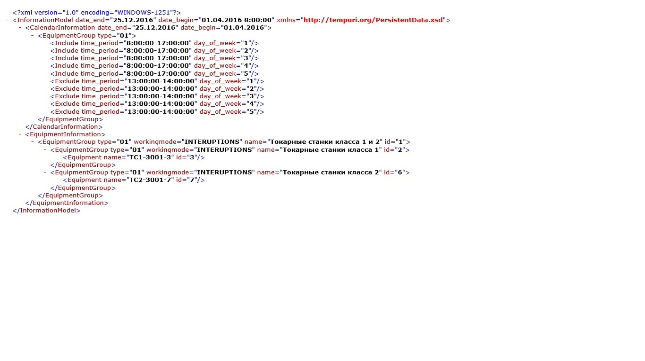

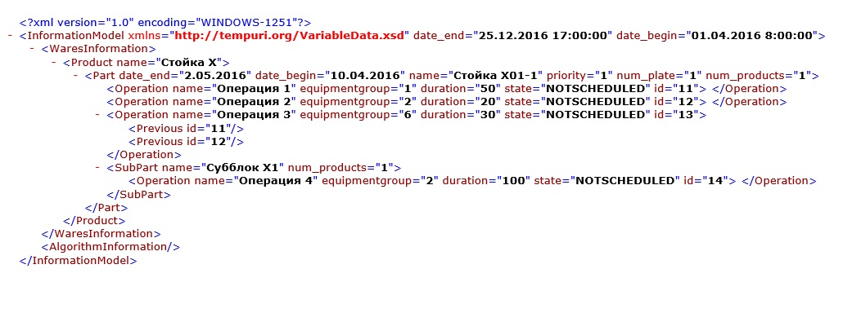

# Приложение 2

Пример выходного файла

